Центр компетенций
в сфере сельскохозяйственной кооперации и поддержки фермеров

Сельскохозяйственный потребительский кооператив
(методическое пособие
для начинающих кооператоров)

г. Анадырь 2020 год

Сельскохозяйственный потребительский кооператив (далее СПоК) – некоммерческая организация, членами которой являются сельскохозяйственные товаропроизводители (СХО, КФХ, ЛПХ). Каждый из членов кооператива является независимым и самодостаточным в том смысле, что он владеет средствами производства (включая землю), используя их, производит сельскохозяйственную продукцию, которая принадлежит ему на праве собственности, распоряжается выручкой от ее реализации.
Смысл регистрации еще одного юридического лица - сельскохозяйственного потребительского кооператива – состоит в том, чтобы объединить в нем одну или несколько функций, выполнение которых менее выгодного для каждого члена кооператива по отдельности чем для каждого вместе.
Главная цель создания сельскохозяйственного потребительского кооператива – повышение благосостояния его членов – сельскохозяйственных товаропроизводителей – за счет положительного эффекта масштаба от расширения финансово-хозяйственной деятельности.

- Преимущества (возможности), которые дает сельскохозяйственному товаропроизводителю участие в СПоК:

1.1 Сельскохозяйственный потребительский снабженческий кооператив

Приобретать материальные ресурсы, необходимые для сельскохозяйственного производства, по оптовой, а не по розничной цене:
- Почему? объединившись например 10 сельскохозяйственных товаропроизводителей формируют оптовую заявку поставщику:

- на такую партию поставщик представляет скидку либо выплачивает премию в натуральной и/или денежной форме,
- такой покупатель становится привлекательным для поставщика. Многие поставщики попросту отказываются работать с физическими лицами (гражданами) и/или мелкими сельскохозяйственными товаропроизводителями

1.2 Сельскохозяйственный потребительский сбытовой кооператив

Такой кооператив дает возможность продавать произведенную у себя лично сельскохозяйственную продукцию по более высокой цене:
- Почему? объединившись например 10 сельскохозяйственных товаропроизводителей формируют оптовую партию покупателю, разрабатывают общий бренд, упаковку, фасуют. У продукции появляется более привлекательный вид. Это дает возможность выхода на торговые сети, на сбыт продукции за пределами региона или страны.
- такой продавец становится привлекательным для покупателя, продукция становится узнаваемой.

1.3 Сельскохозяйственный потребительский перерабатывающий кооператив

Такой кооператив дает возможность продавать произведенную членами кооператива сельскохозяйственную продукцию в переработанном виде по более выгодной цене. Переработка кратно увеличивает прибыль товаропроизводителя. При этом оборудование для переработки можно приобрести при помощи государственной поддержки

- Почему? объединившись например 10 сельскохозяйственных товаропроизводителей могут получить грант на развитие, средства которого направить на приобретение основных средств.

1.4 Общие преимущества сельскохозяйственного потребительского кооператива

- Объединившись в кооператив сельскохозяйственные товаропроизводители получают возможность перерабатывать и сбывать свою продукцию сообща, пользуясь при этом различными видами государственной поддержки (субсидиями и грантами для сельскохозяйственных потребительских кооперативов).
- Сельскохозяйственный потребительский кооператив на общих основаниях признается сельскохозяйственным товаропроизводителем и может использовать специальную систему налогообложения – ЕСХН (единый сельскохозяйственный налог).
- Каждый член кооператива сохраняет свою производственную самостоятельность, то есть выращивает продукцию у себя, передавая лишь часть функций по ее сбыту / переработке кооперативу.
- Права членов кооператива защищаются ревизионным союзом, в котором состоит кооператив. Кроме того, ревсоюзом оказывается всесторонняя помощь в разрешении споров внутри кооператива, в бухгалтерском и налоговом учете и прочих вопросах. Основными представителями рефсоюза являются сотрудники Департамента сельского хозяйства и продовольствия Чукотского АО.
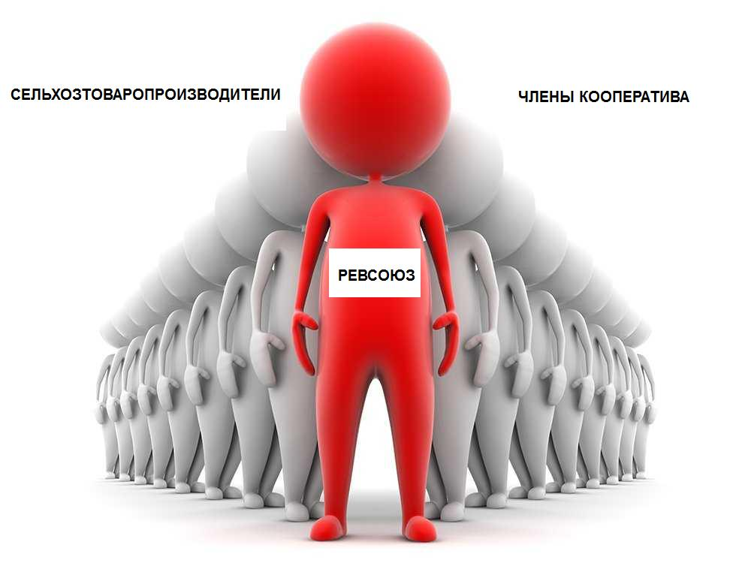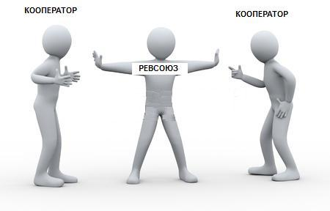
- Ограничения (обязанности) члена сельскохозяйственного потребительского кооператива

- Член кооператива обязан участвовать в его хозяйственной деятельности, то есть пользоваться услугами своего кооператива.

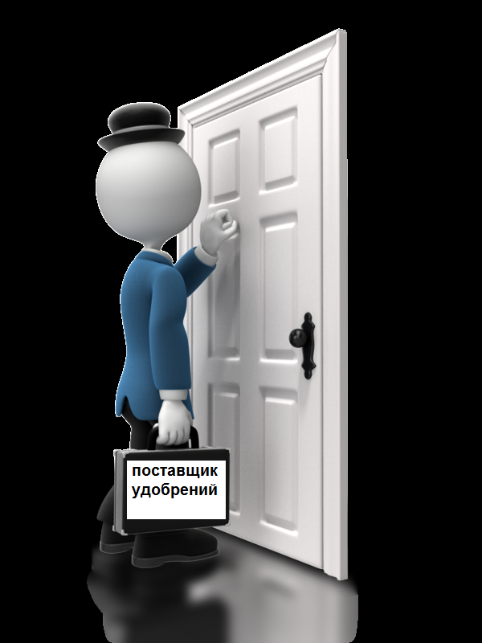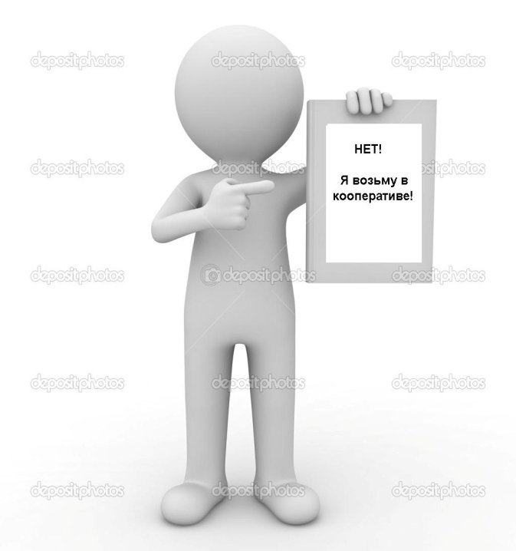

- Член кооператива обязан участвовать в управлении кооперативом, через участие и голосование в общем собрании его членов, правлении и/или его наблюдательном совете:

- почему? – многие решения (например, покупка или продажа оборудования, получение кредита) требуют одобрения сделки общим собранием
- что это дает сельскохозяйственному товаропроизводителю?
- информация о совершаемых сделках кооперативом;
- возможность повлиять на принимаемые решения, защитив свои интересы;
- возможность выдвинуть свою кандидатуру в органы управления кооперативом, реализовав потребности в собственном карьерном росте

- Каждый член кооператива оплачивает обязательный вступительный взнос (установлен уставом кооператива) и дополнительный взнос (оплачивается по необходимости или по желанию члена кооператива).
сколько? определяют сами члены на своем общем собрании

- Какие риски несет сельскохозяйственный товаропроизводитель – член кооператива:

- Субсидиарная ответственность – каждый член кооператива несет ответственность по обязательствам (долгам) кооператива в размере, предусмотренном уставом кооператива.
- Необходимость покрытия убытков кооператива в соответствии с долей участия в хозяйственной деятельности кооператива за счет внесения дополнительных паевых взносов
- Не получить планируемых экономических выгод от участия в кооперативе.

Всем желающим войти в кооперативное движение сельскохозяйственных товаропроизводителей следует помнить, что кооперация – это долгосрочный проект, в котором от каждого участника, вклада кооператора в общее дело, понимания им самим его роли и обязанностей, зависит судьба других участников кооперативного движения, как в масштабах одного сельского поселения, так и в масштабе экономики всей страны.
По любым вопросам создания сельскохозяйственного потребительского кооператива, от семинара до готового пакета учредительных документов, по государственной поддержке и также по прочим вопросам, которые касаются деятельности сельскохозяйственного потребительского кооператива Вы можете обращаться в Центр компетенций в сфере сельскохозяйственной кооперации и поддержки фермеров НО «Фонд развития Чукотки».

Начальник центра – Номоконов Руслан Иванович

Адрес: 689000 г.Анадырь, ул. Отке, д.4, каб. 119

Пособие подготовлено при содействии
Департамента сельского хозяйства и продовольствия
Чукотского автономного округа

